Vyrobte si závěsnou poličku na květiny

Praha 5. září 2022 – Jste vášnivými pěstiteli pokojových rostlin, ale pomalu už nevíte, kam je umístit? Vyrobte si jednoduchou poličku, kvůli které není potřeba zbytečně vrtat díry do zdi. Můžete ji totiž zavěsit na strop, nebo ji přivázat na trám či zábradlí. Pomocí barev Balakryl ji navíc barevně sladíte s květináči nebo dekoracemi.

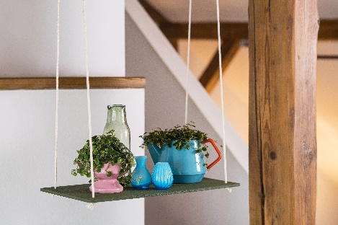
Vyhněte se vrtání do zdi
Postrádáte doma praktickou poličku na květináče, knihy nebo na odkládání suvenýrů z dovolené? Pokud nemůžete nebo nechcete vrtat do zdi, inspirujte se naší závěsnou poličkou, kterou lze jednoduše přivázat na trám či zábradlí nebo na zahradní pergolu, kde ji využijete na bylinky nebo truhlíky. Pomocí kovových vrutů s okem poličku také můžete zavěsit přímo na strop.

Vzhůru do dílny
Výrobu dekorativní poličky na květiny zvládne každý i u sebe doma. Potřebovat budete dřevěnou desku, dostatečné dlouhý a pevný provaz, nůžky, vrtačku, kulatý pilník, tužku, pravítko, malý malířský váleček, štětec a univerzální vodou ředitelnou barvu Balakryl UNI (odstín RAL 6003). Připravte si desku oříznutou na požadovaný rozměr. Měla by být čistá, suchá a zbavená mastnoty. Podle potřeb ji můžete lehce (u staršího dřeva od původního nátěru naopak důkladně) zbrousit.

Desku připevněte svěrkami k pracovní desce. Pomocí tužky a pravítka si v každém rohu desky vyznačte přibližně ve vzdálenosti 5 cm od kraje křížek. V těchto místech následně vyvrtejte otvory. Jejich velikost by měla odpovídat tloušťce zvoleného provazu. Všechny čtyři otvory pak pomocí kulatého pilníku zahlaďte.

Poličku rozjasněte barvou
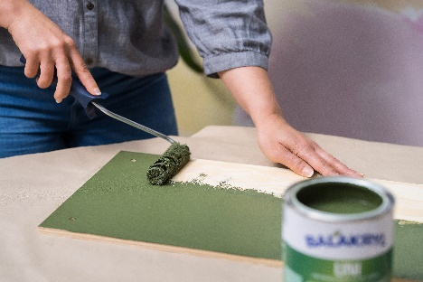
Krycí barvu Balakryl UNI před natíráním důkladně promíchejte. Větší plochu desky natírejte válečkem, na boční hrany použijte štětec. Tento univerzální nátěr se snadno roztírá, nezapáchá a vytváří hladký satinový povrch. Navíc odolá povětrnostním vlivům, takže je vhodný nejen do interiéru, ale i do exteriéru.

Polici natřete ze všech stran ve dvou vrstvách, mezi kterými nechte odstup alespoň 4 hodiny. Z provazu nastříhejte 4 stejně dlouhé kusy a provlečte je připravenými otvory. Na spodním konci provazu vytvořte pevný uzel. A pak už zbývá jen najít vhodné místo pro zavěšení poličky.

NÁŠ TIP: Pokud chcete zachovat přírodní vzhled dřevěné poličky, použijte místo krycí barvy tenkovrstvou lazuru Balakryl Dixol. Lazura krásně zvýrazní kresbu dřeva a ochrání ho před pronikáním vody i UV zářením. Je vhodná do interiéru i exteriéru, takže s ní můžete rovnou natřít i trám, na který budete poličku zavěšovat, pergolu, nebo dokonce dřevěné dětské hračky.

Výhody vodou ředitelných barev:
- Rychle schnou: Během dne zvládnete klidně i dva nátěry, a ještě tentýž den je povrch suchý.
- Jednoduše se aplikují: Barvu pouze promícháte, neředíte a hned natíráte.
- Jsou bez zápachu: Při aplikaci ani po ní barvy nezapáchají.
- Jsou zdravotně nezávadné: Mají atesty na dětské hračky a pro styk s potravinami za sucha.
- Jsou trvanlivé: Odolávají popraskání vlivem tepelné roztažnosti podkladu v interiéru i exteriéru.
- Neškodí prostředí: Prázdné obaly je možné likvidovat jako běžný odpad.
- Nežloutnou: Nátěr nežloutne v tmavých prostorech ani na radiátorech.
- Jsou bezpečné: Nevyžadují speciální skladování, nehrozí požár ani výbuch.
- Neničí pomůcky: Po natírání štětce jednoduše umyjete vodou a můžete je opakovaně použít.

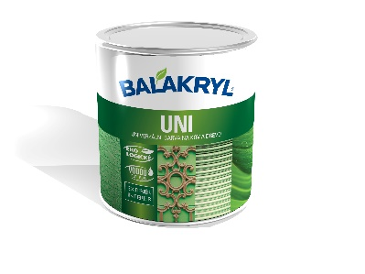
Balakryl UNI satin je univerzální vodou ředitelná barva vhodná pro venkovní, ale i vnitřní použití. Lze s ní natírat dřevo, kovy (pozinkované plechy, hliník), beton, plasty a další. Vodou ředitelná, ekologická receptura umožňuje ukončit realizaci prací v rámci jednoho dne. Během aplikace ani po zaschnutí natíraný povrch nezapáchá. Balakryl UNI lze zakoupit ve čtyřech již z výroby namíchaných odstínech, všechny varianty lze navíc natónovat do širokého spektra 20 tisíc barevných odstínů. Vydatnost barvy Balakryl UNI je asi 6–9 m²/kg na 1 vrstvu podle savosti podkladu. Balakryl UNI se prodává v baleních o hmotnosti 0,7 a 2,5 kg.

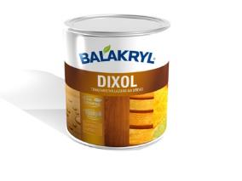
Balakryl Dixol je tenkovrstvá lazura pro nové i renovační nátěry všech druhů dřeva v interiéru i exteriéru. Rychle zasychá, dřevo chrání před UV zářením a pronikáním vody. Lazura Dixol je vhodná k ochranným a dekorativním nátěrům plotů, štítů, dveří, podhledů, altánů, zahradního i domácího nábytku atd. Zvýrazňuje kresbu dřeva a má atest na dětské hračky. Nátěr vydrží až 3 roky. Vydatnost barvy Balakryl Dixol je asi 12–18 m²/kg v 1 vrstvě podle savosti podkladu. Je dostupná v několika odstínech dřeva, trendy šedých tónech i jako bezbarvá. Prodává se v balení o hmotnosti 0,7 a 2,5 kg.

Značka Balakryl
Dnes již legendární značka nátěrových hmot Balakryl se zrodila v polovině 80. let minulého století. Na konci roku 1985 byla v závodu Tebas zastavena výroba rozpouštědlových barev a výrobní program se zaměřil na ekologické disperzní nátěrové hmoty. Raketový start zaznamenaly v roce 1987, kdy byla představena nová barva – Balakryl V 2045, která si brzy získala velkou oblibu u zákazníků. Od 6. dubna 2009 patří značka Balakryl pod křídla společnosti PPG.
Více se dozvíte na www.balakryl.cz. Balakryl najdete i na sociálních sítích Facebook, Instagram, YouTube, Pinterest a TikTok.

Pro více informací prosím kontaktujte:
Michaela Čermáková, doblogoo Tomáš Krejčí, Balakryl mobil: +420 604 878 981 mobil: +420 737 285 750
e-mail: michaelac@doblogoo.cz e-mail: tkrejci@ppg.com

